

**毕业设计(论文)外文资料翻译**

|  |  |  |  |
| --- | --- | --- | --- |
| 学 院： | 机械工程学院 | | |
| 专业班级： | 工业工程 工程131 | | |
| 学生姓名： | 张开海 | 学 号： | 2013120158 |
| 指导教师： | 刘成文 （副教授） | | |
| 外文出处： | (外文)(工业工程合作教育项目) | | |
| 附 件： | 1.外文资料翻译译文； 2.外文原文 | | |

|  |
| --- |
| 指导教师评语：  签名：  2017 年 4 月5日 |

工业工程合作教育项目

摘要

本文的目的是描述程在阿联酋沙迦大学工业工程与管理系实施合作教育的经验和课程。目标是分析合作培训对学生绩效的影响，并研究合作培训的作用增强学生学习成果的成就。该研究证实了先前研究的早期结果，例如，选择合作社选项的学生具有较高的累积平均绩点，表现更好的项目成果的实现。

关键词：合作教育，工业工程，工程教育，学生学习成果。

1.介绍

合作教育将课堂指导与企业的工作经验相结合。它的主要目的是为应用问题解决提供一个环境，让学生应用他们的课堂知识。似乎第一个合作教育计划是由Herman Schneider（辛辛那提大学工学院院长）于1906年成立的。从那时起，很多机构都选择采用工程教育合作。如今，为确定合作工程质量方案，工程技术认证委员会（ABET）制定了这一标准。

Burnet和Greisch将合作教育计划列为最杰出的二十世纪工程教育与工程技术成果。合作教育为学生，接受学生接受培训的公司和教育计划提供福利。许多研究表明，选择合作教育的学生具有较高的学历点平均值（GPA），起始工资较高（例如，Rodgers和Weston，1987）。Schuurmanetal还表明，选择合作教育的学生在他们之前更有可能被雇用毕业。这种可能性从一名工作经验的学生的51％上升到59％有两个工作经验。与4或5工作经验的学生相比，增加了78％。一项研究表明，合作教育对雇主的好处包括预先评估，技术性支持和低成本工程帮助等。合作教育也可以帮助满足教育目标帕森斯等人试图表明学生的专业经验在满足这些ABET方面的作用与非技术工程技能相关的标准。

Schuurmanetal表明，合作教育经历同样影响不同专业，包括工业工程。他们的研究还包括合作教育对学生性别的影响并得出结论，男女学生受到同等的影响。虽然以前的一些研究（Gardner et al，1992年）推测，女性工程师可能从工作经验中获益更多男性要克服不重视女性的问题。尽管合作教育受益匪浅，但一些公司面临着学员面临的问题在Friel的研究中。其中一些重大问题包括文化和技术壁垒。开发合作计划的过程不同于一个机构。这取决于很多一些国家的一般教育政策，文化问题和经济环境等因素。Linn et al提供了一些一般工具和指导方针，以帮助发展成功的合作社程序。由于工业工程与管理的合作教育经验的成功（IEM）计划在沙迦大学，文章的作者想分享他们的经验。因此，本文的目的是描述实施过程中的经验教训在沙迦大学进行的工业工程和管理项目的合作培训。的目标是分析合作培训对学生表现的影响，并研究其作用的合作培训，以提高会议ABET标准。

IEM课程于2007年在沙迦大学开始，秋季学期不到二十分钟学生大多从其他专业转学。该计划提出两个选项：一个合作社的选项一个学期的经验和第二个选择与高级设计项目（SDP）。提供合作课程七个学时和选择此选项的学生可以免除高级设计项目（四个学分）和一门选修课（三学时）。在这两种选择中，学生都应该参加夏季训练在他们第三年约八周。 2007年，工业工程专业在阿联酋是非常新的特别是阿联酋和海湾地区。找到具有合作选项的程序也很少见。在这种情况下，引入这样的课程在文化和学术方面是非常具有挑战性的视图。由于学生毕业前没有工作习惯。即使是夏季训练在工程学院成立几年后，没有信用时间，而不是

在许多情况下，由学生和教师给予了很大的重视。本文的其余部分组织如下。第二部分介绍本研究中使用的方法。第三部分概述了IEM部门的合作。第四节讨论获得的主要成果从实施IEM部门的合作培训。最后，结论见第五节。

2.方法论

对以前关于合作教育和相关主题的研究进行了文献综述培训，认证和学生学习成果。与选择合作社的学生有关的数据选项和IEM部门的高级设计项目选项从部门记录中收集并分析。用数据描述统计工具来呈现数据;基于此分析执行。

3. IEM部门合作概况

“合作培训计划”是工业工程与工程部的共同努力管理层以及专业领域的公共和私营部门，让学生练习技能和他们所学到的知识。合作（合作）培训让学生有机会探索他们未来事业，帮助他们建立理论与应用，学术界的重要联系环境和现实世界的做法。学生提高沟通能力，团队合作能力，批判性思维和决策技巧。此外，他们了解工作中地点的规则和纪律。

合作课程的目标如下：

·介绍学生的工业环境，让他们看看他们期待的职业生涯好像。

·发展学生制定和解决现实生活中的能力工业工程问题。

·提高学生的技能，如团队合作，组织技能，道德和批判性分析。

·建立部门与各个工业领域的关系以及了解毕业生对这些领域的需求和期望。

·毕业后为学生提供就业机会。

合作培训课程是学生实现计划成果的一个很好的方法许多目标和课程结果。课程结果及其与IEM课程成果的关系（基于ABET学生成绩a-k）列在下面。对于每个结果，显示相关的a-k结果括号。

·能够在工作环境中应用学习的知识和技能（a，k）。

·识别和制定工程问题的能力（e）。

·能够在多学科团队中发挥作用（d）。

·能够口头和书面沟通（g）。

·能够成功完成工业任务并为公司做出贡献（k）。

·获得和发展就业能力（f，h，k）的能力。

·能够接受新的学习机会和挑战（i）。

·能够在决策和解决问题（a，e）中使用关键/创造性思维。

·能够发展与时间，组织和压力相关的个人管理技能（a，k）。

·能够分析工程问题并提出解决方案（a，c）。

·能够制定评估建议解决方案的标准，并选择首选（h，k）以下是IEM计划结果的列表（基于ABET标准a-k）：在IEM成功完成理学学士学位课程后，毕业生将：

·应用数学，科学和工程知识的能力。

·设计和进行实验的能力，以及分析和解释数据。

·设计和改进人员，材料，信息，设施的综合系统的能力技术。

·作为多学科团队成员的能力。

·识别，制定和解决工业工程与管理问题的能力。

·了解工程需求的职业道德责任。

·有效沟通的能力。

·了解工程解决方案在全球和社会背景下的影响。

·有能力从事终身学习。

·工业工程与管理当代问题的知识。

·使用工业工程与管理技术，技能和现代工具的能力。

合作培训课程分为三个主要内容，从学生，部门，最后开始学生正在进行训

开始

参加合作导向研讨会并获得合作材料

提名合作培训机构

检查学生是否合格

结束

参加合作社培训机构

浏览组织和准备培训计划和合作项目建议书

发送时间表，提案和合作协调员的首选学术顾问

计划和建议由合作协调员进行检查

提名学术顾问

参加与学术顾问的小会议

进行文献研究，并确定合作项目的工程问题

提交最多10页的报告

检查学生是否合格并加入

结束

学生注册合作社

开始合作并参加培训机构

学术顾问第一次访问培训机关

定期活动和时间表实施

学术顾问第二次访问培训机构

报告提交和介绍日期安排

考官分配

完成合作培训

最后确定并准备提交的最终报告

提供合作培训演示

合作评估，评估和改进

结束

图1. IEM合作训练课程的流程图

练的组织。这些元素中的每一个都具有特定的作用和责任使得它们与帮助获得最大成果的其他因素相一致脱离合作计划，见图1。

4.结果与讨论

从IEM计划收集的高级和毕业生收集的数据进行了分析和介绍在这个部分。在2011/2012学年期间，有292名学生参加了工业工程和管理课程。当地有108名（男性占8％，女性占29％），184名（男性占43％，女性占20％女）非本地学生。男女平均分配（男性52％，女性占48％）学生们。直到2012年5月，有62名学生完成了高级设计项目（SDP）或合作项目行业选择。共有38名（61.3％）的学生选择了SDP选项，只有24名（39.7％）的学生选择了SDP选项合作选项。

SDP或合作选择的选择的性别分布如下图所示。图2显示，7名男性（11.3％）和17名女性（27.4％）的学生选择合作社选项，而22名男性（35.5％）和16名女性（25.8％）的学生选择SDP。

图2. SPD和合作社学生的性别分布

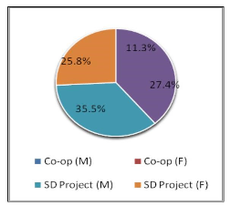

为了显示选择合作社或SDP选项的学生的学业成绩，分析了4.0中的学生累积成绩平均数（CGPA），结果如下图所示。数字3显示了高级设计项目和4.0平均（CGPA）。这个数字清楚地表明，接受合作学生的男生（3.16）的平均CGPA较高比其余的学生。

为了找出谁最感兴趣的合作选择或SDP选项，我们分析了性别和国籍的学生选择合作社选项，并选择SDP选项。图4显示了国籍和合作社和SDP学生的性别分布。当地女性，当地男性，非本地女性，选择合作社选择的非本地男生为58％，8％，21％，13％;分别显示在这个数字。很明显，大多数选择合作社选择的学生（58％）是​​本地女学生。对于SDP选项，当地女性，当地男性，非本地女性和非本地男性学生的百分比选择SDP期权是32％，5％，11％和53％;分别如图所示。很明显，大部分选择SDP选项的学生（53％）是非本地男生。

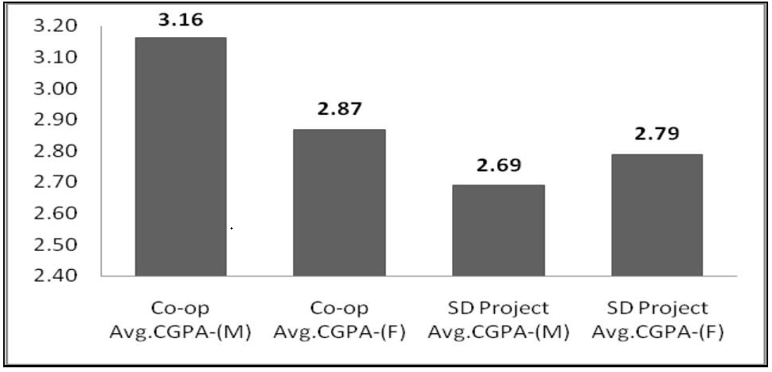

图3. SPD和合作社学生的CGPA

图4. 合作社与SDP学生的国籍与性别分布

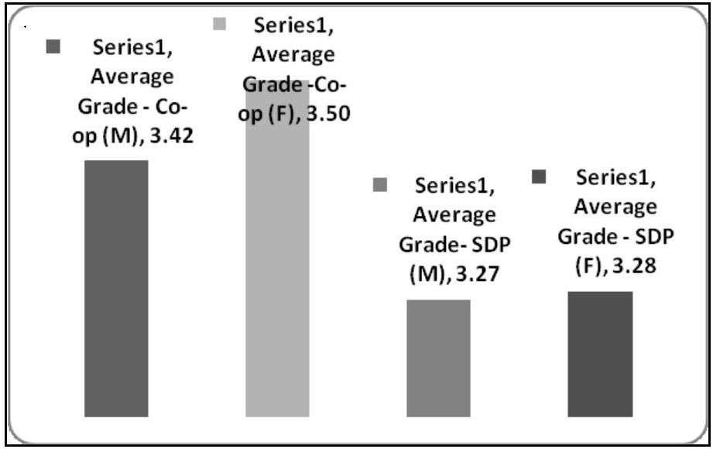

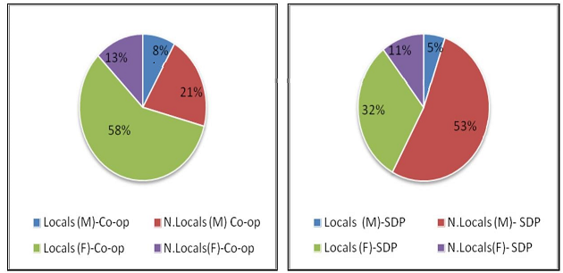

图5. 合作社和SDP的平均等级

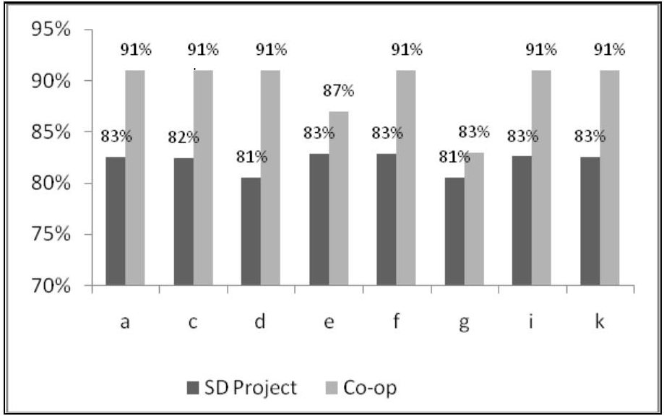

图6. SDP与合作社的ABET AK标准成就

为了分析合作选择中哪个性别得分更高，合作过程中的平均分是co-op选项如图5所示。该图显示，女学生在合作社选项中的平均GPA（3.5）高于男生GPA（3.42）。请注意图5，男生的CGPA（3.16）高于女生CGPA（2.87）。对选择SDP选项的学生进行相同的分析。结果也显示在图5中。该图显示，女性和男性学生都得分平均GPA（男，女学生分别为3.27和3.28）。图6也显示了合作课程的平均GPA高于SDP课程的平均GPA，无论其性别如何。在我们认为，这部分是由于行业主管参与了学生的评估合作经历中的表现以及学生获得沟通技巧的经验。最后，我们对合作社和SDP经验如何有助于学生实现这一目标感兴趣计划a-k ABET学生的学习成果。图6显示了a-k的合作和SDP选择成果ABET学生学习成果。这个数字清楚地表明，合作期权成果高于高级设计项目选项。这是由于与真正的工业实践相互作用的额外好处全学期

5.结论

从IEM计划开始，计划通过给予他们增强学生的经验参与行业合作的选择。我们鼓励学生借鉴经验的机会合作选择，不仅是因为它为他们的简历增加了直接的价值，而且还因为它帮助他们实现ABET学生学习成果的国际标准。从我们的短合作教育方面的经验，我们建议所有工程学生参加行业合作选择，以提高他们的沟通和团队合作的技能，轻松地将理论知识联系起来实际应用。本研究的结果证实了以前有关合作教育研究的一些发现特别是选择合作教育选择的学生具有较高的CGPA并显示出来更好地实现学习成果。研究还显示，对男女学生的影响是差不多一样。